Министерство науки и высшего образования Российской Федерации
Федеральное государственное бюджетное образовательное учреждение
высшего образования
«КУБАНСКИЙ ГОСУДАРСТВЕННЫЙ УНИВЕРСИТЕТ»
(ФГБОУ ВО «КубГУ»)

Факультет компьютерных технологий и прикладной математики
Кафедра вычислительных технологий

ИНДИВИДУАЛЬНОЕ ЗАДАНИЕ №1
Дисциплина: Нейросетевые и нечеткие модели

Работу выполнил: ____________________________________Д.А. Кислица

Направление подготовки: 02.03.02 Фундаментальная информатика и информационные технологии

Преподаватель: ______________________________________А.А. Крамаренко
Задание: разработать систему нечеткого вывода из 4 и более лингвистических переменных с 1 итоговой, позволяющая построить экспертную систему. На вход системы подаются конкретные четкие значения из области определения используемых лингвистических переменных. На выход выводится имя соответствующего терма выходной лингвистической переменной. Вариант – 4. Экспертная система по выбору вуза и специальности.

Ход работы:
- Была построена нечеткая экспертная система с использованием пакета fuzz. Для данной системы были задан 4 переменные: цена обучения, общий балл на егэ, удалённость от дома и основной предмет. Система выдает 1 переменную: факультет.
- Построим графики функций принадлежности для каждой переменной. (смотреть рисунок 1 – 4)

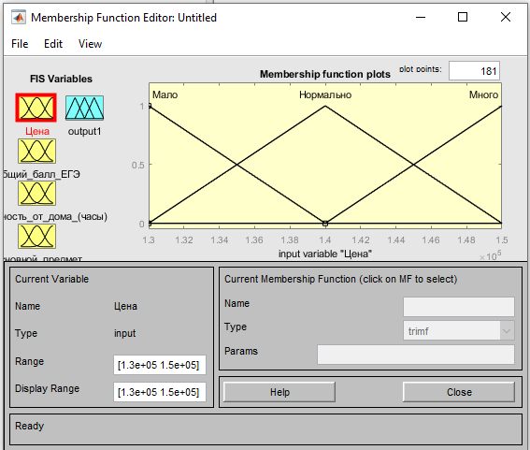
Рисунок 1 – График функций принадлежности для цены
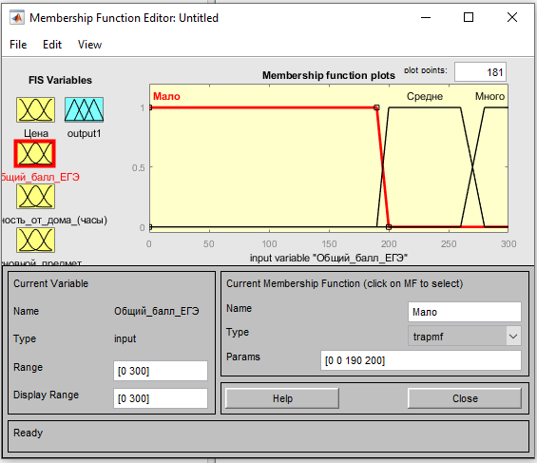
Рисунок 2 – График функций принадлежности для общего бала егэ

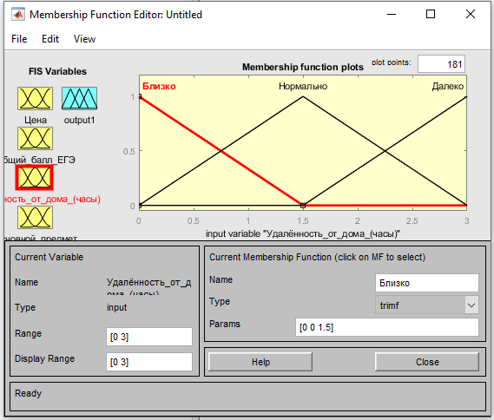
Рисунок 3 – График функций принадлежности для удалённости от дома

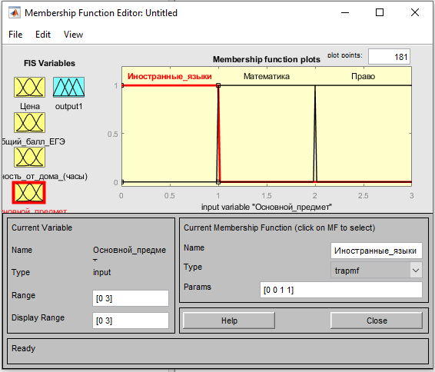
Рисунок 4 – График функций принадлежности для основной предмет

- Во Fuzzy Logic для экспертной системы необходимо задать правила, зададим следующее количество правил. (смотреть рисунок 5)

Рисунок 5 – Правила для экспертной системы

- Далее приведем пример работы алгоритма, пусть программа выведете оценку факультета с следующим набором параметров: цена – 150000, балл егэ – 400, удалённость от дома – 0, предмет – 1,51 = математика. (смотреть рисунок 6)

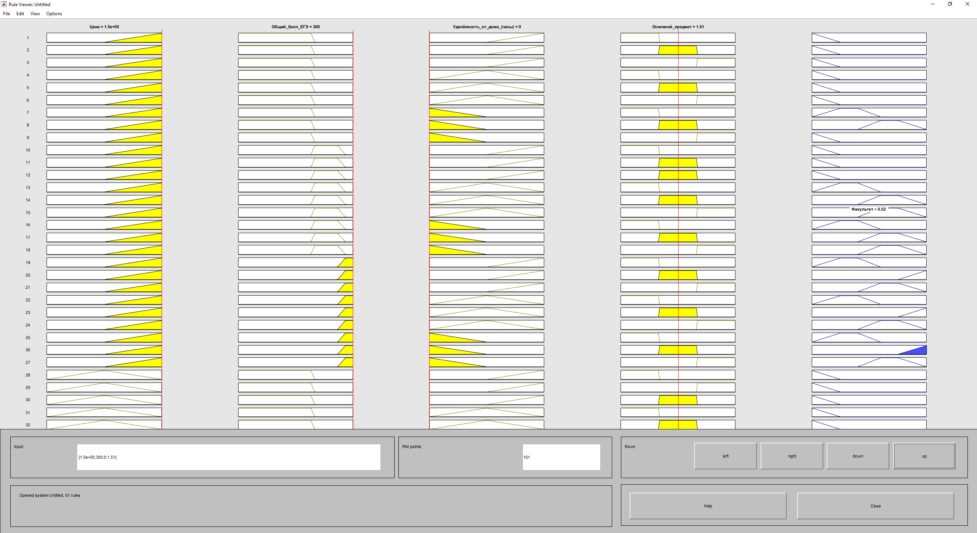
Рисунок 6 – График оценки стиральной машины

Вывод: разработал систему нечеткого вывода из 4 лингвистических переменных с 1 итоговой, позволяющая построить экспертную систему для оценки выбора факультета.

